ชมใบไม้เปลี่ยนสี 4 เมืองใหญ่
OSAKA KYOTO NARA HIMEJI
6วัน 3คืน พักในเมืองโอซาก้า เที่ยว 4 วันเต็ม
สายการบินไทยแอร์เอเชีย เอ็กซ์
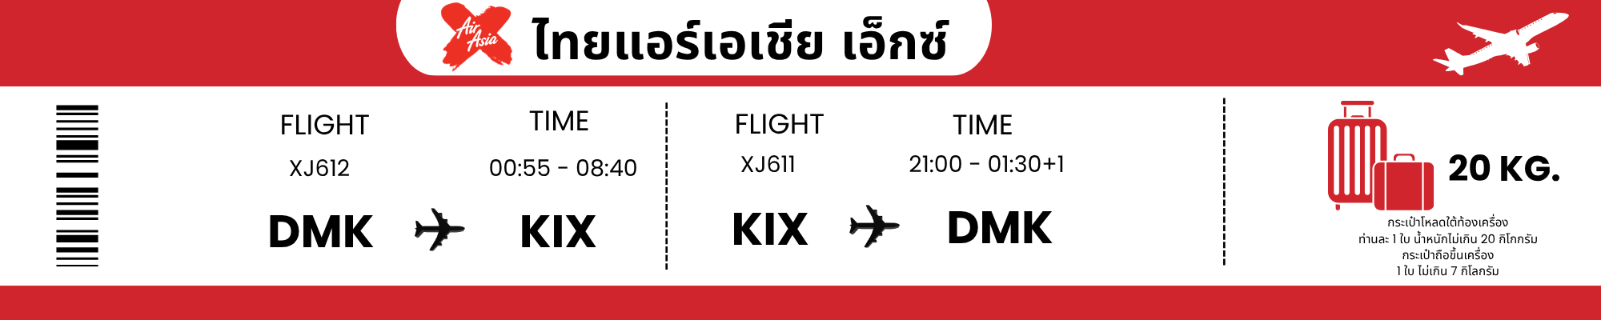

วัน | โปรแกรมการเดินทาง | เช้า | เที่ยง | ค่ำ | โรงแรมที่พัก
1 | กรุงเทพฯ (สนามบินดอนเมือง) - โอซาก้า (สนามบินคันไซ) (XJ612 : 00.55-08.40)
2 | โอซาก้า (สนามบินคันไซ) - เมืองนารา - วัดโทไดจิ(หลวงพ่อโตแห่งนารา) - น้องกวางแห่งนารา – ชมใบไม้เปลี่ยนสีสวนสาธารณะนารา- เมืองโอซาก้า | ✈ |  | -- | OSAKA HOTEL
3 | เมืองเกียวโต - กิจกรรมชงชา – ชมใบไม้เปลี่ยนสีวัดเอกันโดเซ็นริน (เอคันโดแห่งใบเมเปิ้ล) – ชมใบไม้เปลี่ยนสี วัดนันเซ็นจิ (วัดแห่งสะพานคลองส่งน้ำ) - เมืองโอซาก้า |  |  | -- | OSAKA HOTEL
4 | ชมใบไม้เปลี่ยนสีวัดคัตสึโอจิ (วัดดารุมะ) – ชมใบไม้เปลี่ยนสีปราสาทฮิเมจิ - ช้อปปิ้งซินไซบาชิ |  |  | -- | OSAKA HOTEL
5 | ปราสาทโอซาก้า(ด้านนอก) - ศาลเจ้า นัมบะ ยาซากะ ตลาดปลาคุโรมง - ริงค์กุ พรีเมียม เอาท์เล็ท – โอซาก้า (สนามบินคันไซ) (XJ611 : 21.00) |  | -- | ✈
6 | กรุงเทพฯ (สนามบินดอนเมือง) (XJ611 : 01.30)
ราคานี้ไม่รวมค่าทิปไกด์ และคนขับรถท่านละ 2,000 บาท เก็บที่สนาบิน ณ วันเดินทาง

อัตราค่าบริการ
วันเดินทาง | ราคาทัวร์/ท่าน  พักห้องละ 2-3 ท่าน | เด็กอายุ ไม่เกิน  7 ปี ไม่ใช้เตียง | ราคาพักเดี่ยว  เพิ่มท่านละ | ราคาทัวร์ไม่รวม  ตั๋วเครื่องบิน
04-09 พฤศจิกายน 69 | 34,900.- | 34,900.- | 8,900.- | 26,900.-
05-10 พฤศจิกายน 69 | 35,900.- | 35,900.- | 8,900.- | 27,900.-
06-11 พฤศจิกายน 69 | 35,900.- | 35,900.- | 8,900.- | 27,900.-
10-15 พฤศจิกายน 69 | 35,900.- | 35,900.- | 8,900.- | 27,900.-
11-16 พฤศจิกายน 69 | 35,900.- | 35,900.- | 8,900.- | 27,900.-
12-17 พฤศจิกายน 69 | 35,900.- | 35,900.- | 8,900.- | 27,900.-
13-18 พฤศจิกายน 69 | 35,900.- | 35,900.- | 8,900.- | 27,900.-
18-23 พฤศจิกายน 69 | 35,900.- | 35,900.- | 8,900.- | 27,900.-
19-24 พฤศจิกายน 69 | 35,900.- | 35,900.- | 8,900.- | 27,900.-
20-25 พฤศจิกายน 69 | 35,900.- | 35,900.- | 8,900.- | 27,900.-
25-30 พฤศจิกายน 69 | 35,900.- | 35,900.- | 8,900.- | 27,900.-
26 พ.ย. – 01 ธ.ค. 69 | 35,900.- | 35,900.- | 8,900.- | 27,900.-
27 พ.ย. – 02 ธ.ค. 69 | 35,900.- | 35,900.- | 8,900.- | 27,900.-
ราคานี้รวมรายการทัวร์ ตั๋วเครื่องบิน ไม่มีราคาเด็ก เนื่องจากเป็นราคาพิเศษ
ราคาเด็กทารก [อายุไม่ถึง 2 ปีบริบูรณ์ ณ วันเดินทางกลับ] ท่านละ 8,900 บาท
**บริษัทขอสงวนสิทธิ์ในการสลับสถานที่ท่องเที่ยวในรายการตามความเหมาะสม ของสภาพอากาศ ณ วันเดินทาง เพื่อประโยชน์สูงสุดของลูกค้าเป็นสำคัญ**

วันแรกของการเดินทาง
กรุงเทพฯ (สนามบินดอนเมือง) - โอซาก้า (สนามบินคันไซ) (XJ612 : 00.55-08.40)
21.00 น. คณะพร้อมกันที่ สนามบินดอนเมือง อาคาร 1 ชั้น 3 อาคารผู้โดยสารขาออก สายการบิน ไทยแอร์เอเชีย เอ็กซ์ โดยมีเจ้าหน้าที่คอยให้การต้อนรับดูแลอำนวยความสะดวกด้านเอกสาร
วันที่สองของการเดินทาง
โอซาก้า (สนามบินคันไซ) - เมืองนารา - วัดโทไดจิ(หลวงพ่อโตแห่งนารา) - น้องกวางแห่งนารา – ชมใบไม้เปลี่ยนสีสวนสาธารณะนารา- เมืองโอซาก้า
00.55 น. ออกเดินทางสู่ สนามบินคันไซ ประเทศญี่ปุ่น โดยสายการบิน ไทยแอร์เอเชีย เอ็กซ์ เที่ยวบินที่ XJ612
(ไม่รวมอาหารบนเครื่อง)
08.40 น. เดินทางถึง สนามบินคันไซ ประเทศญี่ปุ่น (เวลาท้องถิ่นเร็วกว่าเวลาประเทศไทย 2 ชม.) ผ่านขั้นตอนการตรวจคนเข้าเมือง ด่านศุลกากร และรับกระเป๋าเรียบร้อยแล้ว (สำคัญมาก!! ไม่อนุญาตให้นำอาหารสด จำพวก เนื้อสัตว์ พืช ผัก ผลไม้ เข้าประเทศญี่ปุ่นหากฝ่าฝืนมีโทษจับปรับได้)
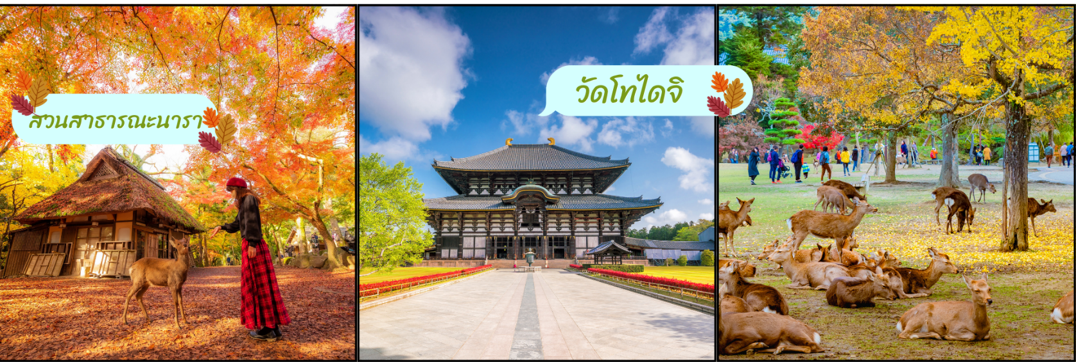
นำท่านสู่ เมืองนารา (Nara) อดีตเมืองหลวงเก่าของชาวญี่ปุ่น ที่ตั้งขึ้นมาในปี 710 และได้รับอิทธิพลของศาสนาพุทธอย่างเต็มที่ จนกระทั่งถึงปัจจุบันนี้ยังคงมีสถานที่สำคัญทางประวัติศาสตร์มากมาย รวมไปถึงวัดวาอารามที่เก่าแก่ที่สุดอีกด้วย
เดินทางสู่ วัดโทไดจิ (Todaiji) หลวงพ่อโตแห่งเมืองนารา หรือ ไดบุทสึ ในวิหารไม้ใหญ่ที่สุดในโลก ก่อนเข้าสู่ตัววัด จะมีซุ้มประตูไม้ขนาดใหญ่ ที่สร้างด้วยไม้ซุงยักษ์ถึง 18 ต้น สถาปัตยกรรมแบบจีนสมัยราชวงศ์ซ่ง นับเป็นหนึ่งในวัดที่มีชื่อเสียงมากที่สุดและมีความสำคัญทางประวัติศาสตร์ของประเทศญี่ปุ่นอย่างมาก สร้างขึ้นเมื่อปี ค.ศ. 752 ด้านในวิหารหลักมีเสาไม้ต้นหนึ่งที่ ที่มีความยาวรอบเสาขนาดเท่ากับรูจมูกของหลวงพ่อโต และฐานของเสาไม้จะมีช่องเล็กๆที่คนนิยมมาลอดผ่านช่องเสานี้ เพราะเชื่อว่าจะมีสุขภา พแข็งแรง ข้างวิหารยังเป็นที่ประดิษฐานของพระพุทธรูปไม้ นอกจากนี้ภายในบริเวณวัดยังมี หอระฆังที่มีน้ำหนัก 26.3 ตันมีมีอายุใกล้เคียงกับวัด และยังมีพิพิธภัณฑ์ที่รวมรวมสมบัติสำคัญของญี่ปุ่น
รับประทานอาหารกลางวัน ณ ร้านอาหาร (มื้อที่ 1)
ชม ใบไม้เปลี่ยนสีสวนสาธารณะนารา ที่สวยงามและเต็มไปด้วยมนตร์เสน่ห์ สวนแห่งนี้เป็นการผสมผสานจนเป็นหนึ่งเดียวระหว่างธรรมชาติ ประวัติศาสตร์ และวัฒนธรรม อีกสิ่งหนึ่งที่ทำให้สวนนารามีชื่อเสียงโด่งดังอย่างมากคือความงดงามของใบไม้เปลี่ยนสี จะได้ชมใบไม้สีแดงและสีเหลืองส้มสวยงาม พร้อมถ่ายรูปคู่กับน้องกวางเดินเล่นไปมาท่ามกลางบรรยากาศฤดูใบไม้ร่วง (สวนกวางนารา) กวางที่นี่แสนรู้ บางตัวอาจโค้งคำนับขอขนม (การเปลี่ยนสีของใบไม้ในฤดูใบไม้ร่วง ขึ้นอยู่กับสภาพอากาศ)
สมควรแก่เวลานำคณะเดินทางกลับ เมืองโอซาก้า
อิสระอาหารเย็นตามอัธยาศัย
ที่พัก OSAKA HOTEL

วันที่สามของการเดินทาง
เมืองเกียวโต - กิจกรรมชงชา – ชมใบไม้เปลี่ยนสีวัดเอกันโดเซ็นริน (เอคันโดแห่งใบเมเปิ้ล) – ชมใบไม้เปลี่ยนสี วัดนันเซ็นจิ (วัดแห่งสะพานคลองส่งน้ำ) - เมืองโอซาก้า
รับประทานอาหารเช้า ณ ห้องอาหารของโรงแรม (มื้อที่ 2)
เดินทางสู่ เมืองเกียวโต (Kyoto) ซึ่งในอดีตเคยเป็นเมืองหลวงของประเทศญี่ปุ่น และยาวนานที่สุด คือตั้งแต่ปี ค.ศ. 794 จนถึง 1868 ร่วม ๆ 1,100 ปีเลยทีเดียว เมืองเกียวโตจึงเป็นเมืองที่มีสถานที่สำคัญ ๆ ที่เต็มไปด้วยประวัติศาสตร์และวัฒนธรรมดังเดิมของญี่ปุ่น
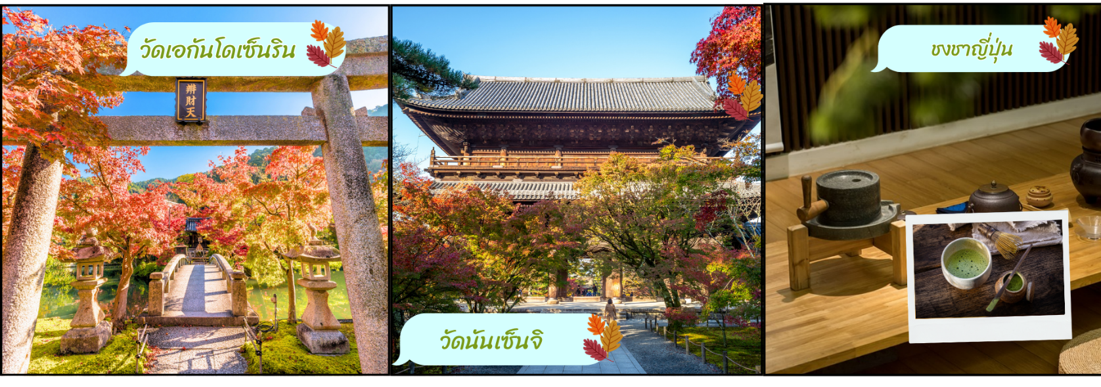

สัมผัสวัฒนธรรมดั้งเดิมของชาวญี่ปุ่น นั่นก็คือ การเรียนพิธีชงชาญี่ปุ่น (Sado) โดยการชงชาตามแบบญี่ปุ่นนั้น มีขั้นตอนมากมาย เริ่มตั้งแต่การชงชา การจับถ้วยชา และการดื่มชา ทุกขั้นตอนนั้นล้วนมีขั้นตอนที่มีรายละเอียดที่ประณีตและสวยงามเป็นอย่างมาก และท่านยังมีโอกาสได้ลองชงชาด้วยตัวท่านเองอีกด้วย ซึ่งก่อนกลับให้ท่านอิสระเลือกซื้อของที่ฝากของที่ระลึกตามอัธยาศัย
สมควรแก่เวลานำท่านเดินทางสู่ วัดเอกันโดเซ็นริน วัดชื่อดังแห่งเกียวโต ที่โดดเด่นด้วยทัศนียภาพใบไม้เปลี่ยนสีอันงดงาม จนได้รับการขนานนามว่า "วัดแห่งเมเปิ้ลแดง" นำท่านชมทิวทัศน์เมเปิ้ลนับพันต้นที่แต่งแต้มทั่วบริเวณวัด สร้างบรรยากาศงดงามราวภาพวาด พร้อมเก็บภาพความประทับใจ ที่นี่ยังเป็นหนึ่งในหนึ่งในจุดชมใบไม้เปลี่ยนสีที่ได้รับความนิยมมากที่สุดของญี่ปุ่น (การเปลี่ยนสีของใบไม้ในฤดูใบไม้ร่วง ขึ้นอยู่กับสภาพอากาศ)
รับประทานอาหารกลางวัน ณ ร้านอาหาร (มื้อที่ 3)
สมควรแก่เวลา เดินทางสู่ วัดนันเซ็นจิ (Nanzen-ji) วัดเซนเก่าแก่และมีชื่อเสียงอันดับต้น ๆ ของเมืองเกียวโต สร้างขึ้นตั้งแต่สมัยศตวรรษที่ 13 โดดเด่นด้วย “ประตูซันมง” ขนาดใหญ่ซึ่งถือเป็นสัญลักษณ์สำคัญของวัด ท่ามกลางบรรยากาศเงียบสงบแบบญี่ปุ่นดั้งเดิม อีกหนึ่งไฮไลต์คือ “อุโมงค์ส่งน้ำโบราณ” สไตล์ตะวันตกที่ผสมผสานกับสถาปัตยกรรมญี่ปุ่นได้อย่างลงตัว กลายเป็นจุดถ่ายภาพยอดนิยมที่สวยงามในทุกฤดูกาล ให้ท่านได้สัมผัสเสน่ห์แห่งเกียวโตทั้งด้านประวัติศาสตร์ วัฒนธรรม และธรรมชาติในสถานที่เดียว (การเปลี่ยนสีของใบไม้ในฤดูใบไม้ร่วง ขึ้นอยู่กับสภาพอากาศ)
สมควรแก่เวลานำคณะเดินทางกลับสู่เมืองโอซาก้า
อิสระอาหารเย็นตามอัธยาศัย
ที่พัก OSAKA HOTEL
วันที่สี่ของการเดินทาง
ชมใบไม้เปลี่ยนสีวัดคัตสึโอจิ (วัดดารุมะ) – ชมใบไม้เปลี่ยนสีปราสาทฮิเมจิ -
ช้อปปิ้งซินไซบาชิ
รับประทานอาหารเช้า ณ ห้องอาหารของโรงแรม (มื้อที่ 4)
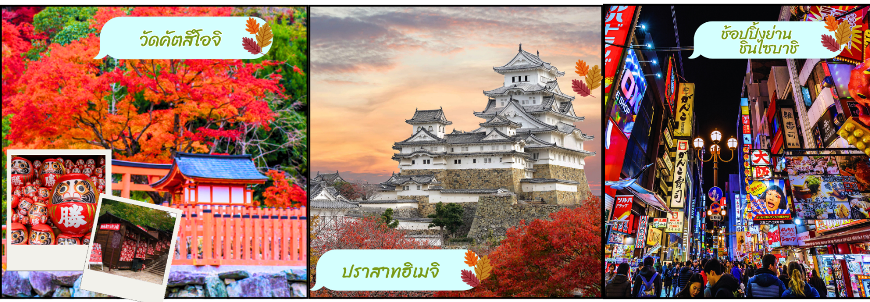

เดินทางสู่ วัดคัตสึโอจิ (วัดดารุมะ) (Katsuoji Temple) หรือวัดดารุมะ ซึ่งเป็นวัดแห่งชัยชนะ มีผู้คนนับถือบูชาตั้งแต่สมัยอดีตกาลจนถึงปัจจุบันและมีประวัติศาสตร์ยาวนานกว่า 1,300 ปี ภายในวัดมีตุ๊กตาดารุมะ เครื่องรางนำโชคจำนวนมากตั้งอยู่บริเวณโดยรอบ โดยผู้ที่มาเยือนซื้อไปแล้วอธิษฐานขอพร เมือคำอธิษฐานเป็นจริงจึงนำตุ๊กตาดารุมะกลับมาวางไว้ตามจุดต่างๆภายในบริเวณวัด วัดคัตสึโอจิแห่งนี้ล้อมรอบด้วยธรรมชาติจึงมีทัศนียภาพที่สวยงาม ถือเป็นจุดชมใบไม้เปลี่ยนสีที่มีชื่อเสียงของโอซาก้า (การเปลี่ยนสีของใบไม้ในฤดูใบไม้ร่วง ขึ้นอยู่กับสภาพอากาศ)
รับประทานอาหารกลางวัน ณ ร้านอาหาร (มื้อที่ 5)
ชม ใบไม้เปลี่ยนสีปราสาทฮิเมจิ (Himeji Castle) เป็นหนึ่งในปราสาทที่มีชื่อเสียงที่สุดแห่งหนึ่งของญี่ปุ่น ซึ่งใช้เทคนิคการสร้างปราสาทที่มีเอกลักษณ์ของญี่ปุ่นเพื่อป้องกันการรุกรานของศัตรู เนื่องจากมีลักษณะคล้ายนกกางปีกที่ยิ่งใหญ่ตระการตา จึงมีชื่อเรียกอีกอย่างว่าปราสาทฮาคุโระ (หรือปราสาทชิราซากิ ซึ่งแปลว่า “นกกระสาขาว”) และได้รับการขึ้นทะเบียนเป็นมรดกโลกจากองค์การยูเนสโก (UNESCO) และสมบัติประจำชาติของญี่ปุ่นอีกด้วยภายนอกมีสีขาวไข่มุก ทางเดินที่คดเคี้ยว และการตกแต่งภายในที่พิถีพิถันในทุกรายละเอียด ด้วยความงดงามปราณีตดังกล่าวนี้ ปราสาทฮิเมจิจึงมีมนต์เสน่ห์ดึงดูดผู้คนมากมายมาเยือน (การเปลี่ยนสีของใบไม้ในฤดูใบไม้ร่วง ขึ้นอยู่กับสภาพอากาศ)
นำท่านเดินทางสู่ โอซาก้า เมืองเศรษฐกิจและศูนย์กลางการค้าสำคัญแห่งภูมิภาคคันไซ ที่เต็มไปด้วยสีสัน ความทันสมัย และเสน่ห์ของวัฒนธรรมญี่ปุ่นร่วมสมัย ได้รับการขนานนามว่าเป็น “ครัวของญี่ปุ่น” ด้วยชื่อเสียงด้านอาหารอร่อยและบรรยากาศคึกคักตลอดวัน ภายในเมืองรายล้อมด้วยแลนด์มาร์กชื่อดังมากมาย อาทิ ย่านโดทงโบริ ชินไซบาชิ และปราสาทโอซาก้า ให้ท่านได้สัมผัสทั้งมุมเมืองทันสมัย แสงสีสุดตระการตา และกลิ่นอายประวัติศาสตร์ญี่ปุ่นในเมืองเดียว
อิสระช้อปปิ้ง ย่านชินไซบาชิ เต็มไปด้วยความหลากหลายของร้านค้าและแบรนด์ดังมากมายตั้งอยู่ปะปนไปกับร้านค้าแบบดั้งเดิมของญี่ปุ่น ได้แก่ Apple Store, Dior, Chanel, Gucci, H&M, Hermès, Louis Vuitton และอื่น ๆ เรียกได้ว่าเป็นศูนย์รวมแทบจะทุกยี่ห้อดังทั่วโลกเลยก็ว่าได้ นอกจากนี้แล้วยังมีสินค้าจำพวกอาหารและเครื่องดื่มหรือตุ๊กตาน่ารัก ๆ ก็มีให้เลือกซื้อเช่นกัน และนอกเหนือไปจากร้านค้าทันสมัยจากแบรนด์ต่าง ๆ แล้วที่ชินไซบาชิยังมี Shopping Arcade ที่เอาร้านค้าเล็ก ๆ มารวมไว้ภายใต้หลังคาเดียวกันมีเส้นทางยาวประมาณ 600 เมตร มีสินค้าให้เลือกสรรมากมาย อาทิ ชุดกิโมโนแบบดั้งเดิม, อัญมณีเครื่องประดับและร้านหนังสือ เป็นแหล่งที่ตั้งของห้างสรรพสินค้าชื่อดังและร้านค้ามากมายให้ท่านได้ช้อปปิ้งได้จุใจ และยังมีสถานที่ท่องเที่ยวสำคัญ ๆ ต่าง ๆ มากมาย
อิสระอาหารเย็นตามอัธยาศัย
ที่พัก OSAKA HOTEL

วันที่ห้าของการเดินทาง
ปราสาทโอซาก้า(ด้านนอก) - ศาลเจ้า นัมบะ ยาซากะ ตลาดปลาคุโรมง - ริงค์กุ พรีเมียม เอาท์เล็ท – โอซาก้า (สนามบินคันไซ) (XJ611 : 21.00)
รับประทานอาหารเช้า ณ ห้องอาหารของโรงแรม (มื้อที่ 6)
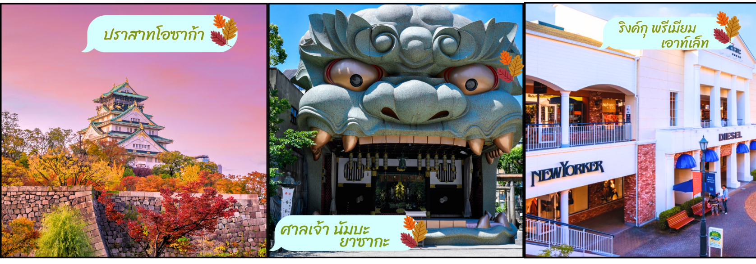
จากนั้นนำท่านเดินทางสู่ ปราสาทโอซาก้า (ด้านนอก) สัญลักษณ์อันโดดเด่นของเมืองโอซาก้าและหนึ่งในหน้าประวัติศาสตร์สำคัญของญี่ปุ่น ให้ท่านได้สัมผัสความยิ่งใหญ่ของปราสาทที่สร้างขึ้นโดยโชกุนโทโยโทมิ ฮิเดโยชิ ผู้รวบรวมญี่ปุ่นให้เป็นปึกแผ่น ชมความตระการตาภายนอก ตื่นตากับกำแพงหินมหึมาและคูน้ำที่ล้อมรอบปราสาท ซึ่งสะท้อนถึงความแข็งแกร่งของป้อมปราการในอดีต ** ไม่รวมค่าเข้าชมด้านใน ท่านละ 1,080 เยน **
นำท่านสู่ ศาลเจ้านัมบะ ยาซากะ (Namba Yasaka Shrine) ศาลเจ้าชื่อดังใจกลางเมืองโอซาก้า ที่มีเอกลักษณ์โดดเด่นด้วย “หัวสิงโตยักษ์” ขนาดมหึมา ซึ่งเชื่อกันว่าเป็นสัญลักษณ์แห่งการกลืนกินสิ่งชั่วร้ายและนำพาโชคลาภ ความสำเร็จ และชัยชนะมาสู่ผู้มาเยือน ภายในศาลเจ้าเต็มไปด้วยบรรยากาศเงียบสงบ ผสมผสานกลิ่นอายวัฒนธรรมญี่ปุ่นดั้งเดิมอย่างลงตัว เหมาะแก่การขอพรเรื่องการงาน การเรียน และความก้าวหน้าในชีวิต พร้อมเก็บภาพความประทับใจกับสถาปัตยกรรมอันงดงามที่กลายเป็นหนึ่งในแลนด์มาร์กยอดนิยมของโอซาก้า อีกทั้งยังเป็นจุดเช็กอินที่นักท่องเที่ยวทั่วโลกต่างนิยมมาเยือนเพื่อสัมผัสเสน่ห์แห่งญี่ปุ่นแบบแท้จริง
อิสระอาหารกลางวันตามอัธยาศัย
นำท่านเดินทางไปยัง ตลาดปลาคุโรมง (Kuromon Market) ซึ่งเป็นตลาดยอดฮิตและเก่าแก่ที่สุดแห่งหนึ่งในโอซาก้า หลายคนยกย่องให้เป็นครัวแห่งโอซาก้า โดยเสน่ห์ของตลาดแห่งนี้คืออาหารที่จำหน่ายมีทั้งของสดและอาหารปรุงสำเร็จพร้อมรับประทาน สามารถเลือกทานหน้าร้านหรือภายในร้านได้ อาทิ กุ้งมังกร ขาปูยักษ์ ปลาไหลย่าง ทูน่า แซลมอน หอยเม่น หอยเชลล์ โอโคโนมิยากิ และขนมผลไม้ต่างๆ
อิสระช้อปปิ้ง ริงค์กุ พรีเมียม เอาท์เล็ท (Rinku Premium Outlet) แหล่งช้อปปิ้งขนาดใหญ่ ที่มีการออกแบบให้ดูเหมือนกับรีสอร์ทโดยได้แรงบันดาลใจมาจากเมืองท่าชาร์ลสตันอันมีประวัติศาสตร์ของอเมริกาและมีร้านค้าถึง 150 ร้านที่พร้อมให้ท่านได้เดินเข้าไปเลือกซื้อของ ทั้งสินค้าแบรนด์เนมของญี่ปุ่น หรือ ของต่างชาติ เช่น Prada , Burburry , Coach , Nike , Adidas , Dior , Hugo boss , Levi’s ฯลฯ
สมควรแก่เวลาเดินทางนำท่านเดินทางสู่ สนามบินคันไซ ทำการเช็คอิน และโหลดกระเป๋า สัมภาระ เพื่อเดินทางกลับสู่ประเทศไทย
21.00 น. ออกเดินทางสู่ สนามบินดอนเมือง กรุงเทพฯ โดยสายการบินไทยแอร์เอเชียเอ็กซ์ เที่ยวบิน XJ611 (ไม่รวมอาหารบนเครื่อง)
วันที่หกของการเดินทาง
กรุงเทพฯ (สนามบินดอนเมือง) (XJ611 : 01.30)
01.30 น. เดินทางถึง สนามบินดอนเมือง กรุงเทพฯ โดยสวัสดิภาพ พร้อมความประทับใจ

อัตรานี้รวม
1.ค่าบัตรโดยสารเครื่องบินชั้นประหยัด (Economy Class) ที่ระบุวันเดินทางไปกลับพร้อมคณะ
(ในกรณีมีความประสงค์อยู่ต่อจะต้องไม่เกินจำนวนวัน และ อยู่ภายใต้เงื่อนไขของสายการบิน)
รวมค่าภาษีสนามบินทุกแห่งตามรายการ ข้อมูล ณ 1 มิ.ย. 69
2.ค่าที่พักห้องละ 2-3 ท่านตามโรงแรมที่ระบุไว้ในรายการหรือระดับเทียบเท่า โรงแรมที่พักเป็นไปตามที่ระบุในรายการ หรือเทียบเท่าระดับเดียวกัน
บริษัทขอสงวนสิทธิ์ในการเปลี่ยนแปลงโรงแรมตามความเหมาะสม โดยยังคงมาตรฐานและระดับการให้บริการเทียบเท่าตามรายการ
3.ค่าอาหาร ค่าเข้าชม และค่ายานพาหนะทุกชนิดตามที่ระบุไว้ในรายการทัวร์ข้างต้น
4. ภาษีมูลค่าเพิ่ม 7% (เฉพาะค่าบริการ)
5. ค่าน้ำหนักกระเป๋าเดินทางตามที่สายการบินกำหนดไม่เกิน 20 กิโลกรัม/ท่าน/ใบ
สัมภาระถือขึ้นเครื่อง จำกัดไม่เกิน 2 ชิ้น/ ท่าน น้ำหนักไม่เกิน 7 กิโลกรัม (ไม่นับรวมสัมภาระที่ โหลดใต้ท้องเครื่อง)
6. ค่าประกันอุบัติเหตุ วงเงินสูงสุด 1 ล้าน *** เงื่อนไขเป็นไปตามกรมธรรม์ประกันภัย

อัตรานี้ไม่รวม
1.ค่าธรรมเนียมการจัดทำหนังสือเดินทางและเอกสารต่างด้าว และการยื่นเรื่อง เข้า – ออก
2.ค่าธรรมเนียมเอกสารเข้าเมืองสำหรับผู้ถือพาสปอร์ตต่างประเทศ
(ถ้ากรณีทางรัฐบาลญี่ปุ่นประกาศให้กลับมาใช้วีซ่า ผู้เดินทางจะต้องเสียค่าใช้จ่ายเพิ่มในการขอวีซ่าตามที่สถานทูตกำหนด)
3.ค่าทิปมัคคุเทศก์ท้องถิ่นและคนขับรถ รวม 2,000 บาท/ ท่าน/ ทริป (เด็กชำระทิปเท่ากับผู้ใหญ่) ชำระที่สนามบิน
4. ค่าใช้จ่ายส่วนตัว อาทิเช่นค่าเครื่องดื่มที่สั่งพิเศษ, ค่าโทรศัพท์, ค่าซักรีด, ค่าธรรมเนียมหนังสือเดินทาง, ค่าน้ำหนักเกินจากทางสายการบินกำหนด, ค่ารักษาพยาบาล กรณีเกิดการเจ็บป่วยจากโรคประจำตัว, ค่ากระเป๋าเดินทางหรือของมีค่าที่สูญหายในระหว่างการเดินทาง เป็นต้น
สำหรับท่านที่รับประทานอาหารพิเศษ อาหารเจ หรือไม่ทานเนื้อสัตว์ ไม่ทานหมู ไม่ทานไก่ และมีความจำเป็นให้ทางบริษัท จัดเตรียมอาหารไว้ให้ท่านเป็นพิเศษนอกเหนือจากที่กรุ๊ปจัดไว้ในรายการ ขอสงวนสิทธิ์ในการเรียกเก็บค่าใช้จ่ายเพิ่มเติมที่เกิดขึ้นตามจริง
5.ค่าธรรมเนียมน้ำมันและภาษีสนามบิน ในกรณีที่สายการบินมีการปรับขึ้นราคา ซึ่งลูกค้าต้องชำระส่วนต่างเพิ่ม
บริษัทฯ ขอสงวนสิทธิ์เรียกเก็บค่าบริการเพิ่ม กรณีที่สายการบินมีการปรับขึ้นค่าภาษีน้ำมัน และภาษีสนามบิน ก่อนเดินทาง ข้อมูล ณ 1 มิ.ย. 69

เงื่อนไขการให้บริการ
1. จำนวนผู้เดินทางต้องมีขั้นต่ำ 9 ท่าน (ไม่นับรวมผู้เดินทางที่ไม่ใช้ตั๋วกรุ๊ปและเด็กทารก) ถ้าผู้โดยสารไม่ครบจำนวนดังกล่าวทางบริษัทฯขอสงวนสิทธิ์ในการเปลี่ยนแปลงราคา หรือยกเลิกการเดินทาง
2. การชำระค่าบริการ
2.1 กรุณาชำระมัดจำ ท่านละ 15,000 บาท
2.2 กรุณาชำระค่าทัวร์ส่วนที่เหลือ 30 วันก่อนออกเดินทาง
** 45 วันก่อนออกเดินทางสำหรับช่วงสงกรานต์และปีใหม่
2.3 กรณีจองน้อยกว่า 21 วันก่อนเดินทาง หรือจองทัวร์รายการโปรโมชั่น ต้องชำระค่าทัวร์เต็มจำนวนเท่านั้น
3. กรณีใช้หนังสือเดินทางราชการ (เล่มน้ำเงิน) เดินทางเพื่อการท่องเที่ยวกับคณะทัวร์ หากท่านถูกปฏิเสธในการเข้า-ออกประเทศใด ๆ ก็ตาม ทางบริษัทฯ ขอสงวนสิทธิ์ไม่คืนค่าทัวร์ และรับผิดชอบใด ๆ ทั้งสิ้น
4. กรณีผู้เดินทางที่ต้องการความช่วยเหลือเป็นพิเศษ เช่น การขอใช้วีลแชร์ที่สนามบิน หรือแพ้อาหาร กรุณาแจ้งบริษัทฯ อย่างน้อย 7 วันก่อนการเดินทาง หรือเริ่มตั้งแต่ท่านจองทัวร์ มิฉะนั้นทางบริษัทฯ จะไม่สามารถจัดการได้ล่วงหน้า
ทางบริษัทฯ ขอสงวนสิทธิ์ในการเรียกเก็บค่าใช้จ่ายตามจริงที่เกิดขึ้นกับผู้เดินทาง (ถ้ามี)
5.หากในคณะของท่านมีผู้ต้องการดูแลพิเศษ นั่งรถเข็น (Wheelchair), เด็ก, ผู้สูงอายุ, มีโรคประจำตัว หรือไม่สะดวกในการเดินทางท่องเที่ยวในระยะเวลาเกินกว่า 4-5 ชั่วโมงติดต่อกัน ท่านและครอบครัวต้องให้การดูแลสมาชิกภายในครอบครัวของท่านเอง เนื่องจากการเดินทางเป็นหมู่คณะ หัวหน้าทัวร์มีความจำเป็นต้องดูแลคณะทัวร์ทั้งหมด

เงื่อนไขค่าทัวร์ส่วนที่เหลือ
ทางบริษัทฯ ขอเก็บค่าทัวร์ส่วนที่เหลือ 30 วันก่อนการเดินทาง
กรณีจองน้อยกว่า 21 วันก่อนเดินทาง หรือจองทัวร์รายการโปรโมชั่น ต้องชำระค่าทัวร์เต็มจำนวนเท่านั้น
เงื่อนไขอื่นๆ
1.โปรดตรวจสอบ PASSPORT : กรุณานำพาสปอร์ตติดตัวมาในวันเดินทาง พาสปอร์ตต้องมีอายุไม่ต่ำกว่า 6 เดือน หรือ 180 วัน ขึ้นไปก่อนการเดินทาง ต้องมีหน้ากระดาษว่างอย่างต่ำ 6 หน้า และไม่ชำรุด
หมายเหตุ : สำหรับผู้เดินทางที่อายุไม่ถึง 18 ปี และไม่ได้เดินทางกับบิดา มารดา ต้องมีเอกสารยินยอมให้บุตรเดินทางไปต่างประเทศที่ออกโดยหน่วยงานราชการ จากบิดา หรือมารดาแนบมาด้วย
2.กิจกรรมใด ๆ ที่จะกระทำในประเทศญี่ปุ่นจะต้องไม่เป็นสิ่งที่ขัดต่อกฎหมาย และเข้าข่ายคุณสมบัติเพื่อการพำนักระยะสั้น
3.ในขั้นตอนการขอเข้าประเทศ จะต้องระบุระยะเวลาการพำนักไม่เกิน 15 วัน
4.เป็นผู้ที่ไม่เคยมีประวัติการถูกส่งตัวกลับจากประเทศญี่ปุ่น หรือมิได้อยู่ในระยะเวลาของการถูกปฏิเสธไม่ให้เข้าประเทศ และไม่เข้าข่ายคุณสมบัติที่อาจจะถูกปฏิเสธไม่ให้เข้าประเทศ
กรณีที่ กองตรวจคนเข้าเมืองในประเทศไทย และต่างประเทศปฏิเสธการเดินทางออก หรือเข้าประเทศที่ระบุ
บริษัทฯ ดำเนินธุรกิจด้านท่องเที่ยวเท่านั้น และไม่มีส่วนเกี่ยวข้องหรือสนับสนุนการเดินทางเข้าประเทศญี่ปุ่นโดยผิดกฎหมาย ทั้งนี้ การผ่านตรวจคนเข้าเมืองเป็นความรับผิดชอบส่วนบุคคล มัคคุเทศก์ไม่สามารถให้ความช่วยเหลือในขั้นตอนดังกล่าวได้

รายการทัวร์อาจมีการปรับเปลี่ยนหรือยกเลิกตามสภาพอากาศและความเหมาะสม โดยคำนึงถึงความปลอดภัยของผู้เดินทางเป็นหลัก โดยไม่จำเป็นต้องแจ้งให้ทราบล่วงหน้า

การแจ้งยกเลิกการเดินทาง
1.ยกเลิกก่อนเดินทาง 30 วันขึ้นไป (ไม่นับวันเดินทาง) คืนเงินค่าทัวร์หลังหักค่าใช้จ่ายที่เกิดขึ้นจริง
2.ยกเลิกก่อนเดินทาง 15-29 วัน (ไม่นับวันเดินทาง) คืนเงิน 50% ของค่าทัวร์ หลังหักค่าใช้จ่ายที่เกิดขึ้นจริง
3.ยกเลิกก่อนเดินทางน้อยกว่า 15 วัน (ไม่นับวันเดินทาง) บริษัทฯ ขอสงวนสิทธิ์ ไม่คืนเงินค่าทัวร์
4. หากท่านงดการใช้บริการรายการใดรายการหนึ่ง หรือไม่เดินทางพร้อม คณะ ทางบริษัทฯ จะถือว่าท่านสละสิทธิ์ ไม่อาจเรียกร้องค่าบริการ และเงินมัดจำคืน ไม่ว่ากรณีใด ๆ ทั้งสิ้น
กรณีไม่ใช้บริการบางรายการ
หากผู้เดินทางงดใช้บริการ สถานที่ หรือรายการใดรายการหนึ่ง บริษัทฯ จะถือว่าท่านสละสิทธิ์ และไม่สามารถเรียกร้องเงินคืนสำหรับรายการดังกล่าวได้ทุกกรณี
กรณีถูกปฏิเสธการเข้า – ออกประเทศ
หากหน่วยงานตรวจคนเข้าเมืองปฏิเสธการเดินทาง บริษัทฯ ขอสงวนสิทธิ์ ไม่คืนค่าทัวร์ทุกกรณี
หมายเหตุ : การอนุญาตให้เดินทางเข้า-ออกประเทศเป็นดุลยพินิจของเจ้าหน้าที่ตรวจคนเข้าเมือง ผู้เดินทางต้องรับผิดชอบคุณสมบัติและเอกสารของตนเอง บริษัทฯ ไม่สามารถแทรกแซงหรือรับรองผลการพิจารณาได้
ค่าใช้จ่ายที่เกิดขึ้นจริง ได้แก่ ค่าใช้จ่ายในการเตรียมการเดินทาง เช่น ค่ามัดจำตั๋วเครื่องบิน ค่าบริการภาคพื้นในต่างประเทศ และค่าใช้จ่ายอื่นที่เกี่ยวข้อง

ข้อมูลสำคัญเกี่ยวกับสายการบิน
1.ที่นั่งบนเครื่องบินจัดโดยสายการบินแบบอัตโนมัติ ผู้โดยสารไม่สามารถเลือกหรือรับประกันว่าจะได้นั่งติดกันได้
2.ที่นั่ง Long Leg อยู่ที่แถวหน้าหรือบริเวณประตูฉุกเฉิน สงวนสิทธิ์ให้เฉพาะผู้มีคุณสมบัติตามเกณฑ์ เช่น ร่างกายแข็งแรง และอยู่ในดุลยพินิจของเจ้าหน้าที่เช็กอินเท่านั้น
3.บริษัทฯ ได้ชำระมัดจำค่าตั๋วแล้ว หากยกเลิกทัวร์ บริษัทฯ ขอสงวนสิทธิ์ไม่คืนค่ามัดจำ (ประมาณ 1,000–10,000 บาท แล้วแต่สายการบินและช่วงเวลา )
4.กรณีที่ท่านมีความประสงค์จะต้องการปรับเปลี่ยนระดับชั้นที่นั่ง จาก ชั้นประหยัด (Economy Class) เป็นชั้นธุรกิจ (Business Class) โดยใช้คะแนนจากบัตรสะสมไมล์ จะต้องดำเนินการล่วงหน้าก่อนเดินทางอย่างน้อย 7 วัน และ ต้องดำเนินการที่เคาน์เตอร์ของสายการบิน ณ วันเดินทาง และชำระเงินเพื่ออัพเกรดที่นั่งด้วยตัวท่านเอง เท่านั้น
5.ในการเดินทาง ผู้เดินทางจะต้องเดินทางไป-กลับพร้อมกันเป็นหมู่คณะเท่านั้น หากต้องการเลื่อนวันเดินทางกลับก่อน (หรือหลัง) ท่านจะต้องชำระค่าใช้จ่ายส่วนต่างที่สายการบิน หรือและบริษัททัวร์เรียกเก็บเพิ่มเติมก่อนออกตั๋วโดยสาร
ทางบริษัทฯ ไม่รับผิดชอบค่าใช้จ่ายตั๋วเครื่องบินภายในประเทศทุกกรณี
หากเดินทางจากต่างจังหวัด ค่าเดินทาง เช่น ตั๋วเครื่องบิน รถไฟ รถทัวร์ และที่พัก ไม่รวมในรายการทัวร์ และหากเที่ยวบินภายในประเทศเปลี่ยนแปลง ยกเลิก หรือมีเหตุสุดวิสัย บริษัทฯ ไม่รับผิดชอบค่าใช้จ่ายส่วนนี้

ข้อมูลเพิ่มเติมเกี่ยวกับสัมภาระ
1.สำหรับน้ำหนักของสัมภาระที่ทางสายการบินอนุญาตให้บรรทุกใต้ท้องเครื่องบิน คือ 20 กิโลกรัม (สำหรับผู้โดยสารชั้นประหยัด / ECONOMY CLASS PASSENGER) การเรียกเก็บค่าระวางน้ำหนักที่เกินเพิ่มเป็นสิทธิของสาย การบิน ที่ท่านไม่อาจปฏิเสธได้ (ท่านจะต้องชำระในส่วนที่โดนเรียกเก็บเพิ่ม)
2.สำหรับกระเป๋าสัมภาระที่ทางสายการบินอนุญาตให้นำขึ้นเครื่องได้ ต้องมีน้ำหนักไม่เกิน 7 กิโลกรัม จำนวนและขนาดตามที่สายการบินกำหนด
3.กรณีที่ต้องเดินทางด้วยสายการบินภายในประเทศ น้ำหนักของกระเป๋าอาจจะถูกกำหนดให้ต่ำกว่ามาตรฐานได้ ทั้งนี้ขึ้นอยู่กับข้อกำหนดของแต่ละสายการบิน ทางบริษัทฯขอสงวนสิทธิ์ไม่รับผิดชอบส่วนต่างของค่าใช้จ่ายที่สัมภาระน้ำหนักเกิน (ท่านต้องชำระในส่วนที่โดนเรียกเก็บเพิ่ม)
4.ทางบริษัทฯ ไม่รับผิดชอบกรณีเกิดการสูญเสีย, สูญหายของกระเป๋า และสัมภาระของผู้โดยสาร ในทุกกรณี
เงื่อนไขอื่นๆ
1. จำนวนผู้เดินทางต้องมีขั้นต่ำ 9 ท่าน (ไม่นับรวมผู้เดินทางที่ไม่ใช้ตั๋วกรุ๊ปและเด็กทารก) ขึ้นไปต่อกรุ๊ป มิฉะนั้น ทางบริษัทขอสงวนสิทธิ์ในการงดออกเดินทางและเลื่อนการเดินทางไปในวันอื่นต่อไป โดยทางบริษัทฯ จะแจ้งให้ท่านทราบล่วงหน้า นอกจากผู้เดินทางทุกท่านยินดีที่จะชำระค่าบริการเพิ่มเพื่อให้คณะเดินทางได้
2. กรณีที่สายการบินประกาศยกเลิกเที่ยวบิน บริษัทจะพยายามจัดการทดแทนด้วยเที่ยวบินใกล้เคียงตามความเหมาะสมและจะเรียนแจ้งทุกครั้งที่ได้รับการแจ้งมาจากสายการบิน
3. บริษัทฯ จะไม่รับผิดชอบใดๆ ทั้งสิ้น หากเกิดกรณีความล่าช้าจากสายการบิน, การประท้วง, การนัดหยุดงาน, การก่อการจลาจล, ภัยธรรมชาติ, โรคระบาด, การนำสิ่งของผิดกฎหมาย ซึ่งอยู่นอกเหนือความรับผิดชอบของบริษัทฯ
4. บริษัทฯ จะไม่รับผิดชอบใดๆ ทั้งสิ้น หากเกิดสิ่งของสูญหาย อันเนื่องเกิดจากความประมาทของท่านอันเกิดจากการโจรกรรม และ อุบัติเหตุจากความประมาทของนักท่องเที่ยวเอง
5. บริษัทฯ ขอสงวนสิทธิ์ในการเปลี่ยนแปลงรายการโดยมิต้องแจ้งล่วงหน้า ทั้งนี้ขึ้นอยู่กับสภาวะอากาศ การเมือง สายการบิน และราคาอาจเปลี่ยนแปลงได้ตามความเหมาะสม ทั้งนี้ขึ้นอยู่กับอัตราแลกเปลี่ยนของเงินสกุล (เยน) โดยมิต้องแจ้งให้ทราบล่วงหน้า
6. การบริการของรถบัสนำเที่ยวญี่ปุ่น ตามกฎหมายประเทศญี่ปุ่น สามารถให้บริการวันละ 10 ชั่วโมง มิอาจเพิ่มเวลาได้ โดยมัคคุเทศก์และคนขับจะเป็นผู้บริหารเวลาตามความเหมาะสม ทั้งนี้ขึ้นอยู่กับสภาพการจราจรในวันเดินทางนั้นๆ เป็นหลัก จึงขอสงวนสิทธิ์ในการปรับเปลี่ยนเวลาท่องเที่ยวตามสถานที่ในโปรแกรมการเดินทาง อีกทั้งโปรแกรมอาจจะมีการปรับเปลี่ยนตามความเหมาะสมของสภาพอากาศและฤดูกาลทั้งนี้เพื่อความปลอดภัยของนักท่องเที่ยวเป็นสำคัญ
7. เมื่อท่านออกเดินทางไปกับคณะแล้ว ถ้าท่านงดการใช้บริการรายการใดรายการหนึ่ง หรือไม่เดินทางพร้อมคณะถือว่าท่านสละสิทธิ์ ไม่อาจเรียกร้องค่าบริการและเงินมัดจำคืน ไม่ว่ากรณีใดๆ ทั้งสิ้น
8. กรณีลูกค้าที่จองเฉพาะทัวร์ไม่รวมบัตรโดยสารเครื่องบิน (จอยด์แลนด์ทัวร์ ซื้อตั๋วเครื่องบินแยกเอง) ในวันเริ่มทัวร์(วันที่หนึ่ง) ท่านจะต้องมารอคณะเท่านั้น ทางบริษัทไม่สามารถให้คณะรอท่านได้ ไม่ว่ากรณีใดๆ ก็ตาม กรณี “ไฟล์ทของท่านถึงช้ากว่าคณะ” และยืนยันเดินทาง ท่านจะต้องเดินทางตามคณะไปยังเมือง หรือสถานที่ท่องเที่ยวที่คณะอยู่ในเวลานั้นๆ กรณีนี้ จะมีค่าใช้จ่ายเพิ่ม ท่านจำเป็นจะต้องชำระค่าใช้จ่ายที่ใช้ในการเดินทางด้วยตนเองทั้งหมดเท่านั้นไม่ว่ากรณีใดก็ตาม และทางบริษัทขอสงวนสิทธิ์ไม่สามารถชดเชย หรือทดแทน หากท่านไม่ได้ท่องเที่ยวเมืองหรือสถานที่ท่องเที่ยวใดๆ สถานที่หนึ่ง ทุกกรณี เนื่องจากเป้นการชำระแบบเหมาจ่ายกับตัวแทนทั้งหมดแล้ว
9. กรณี “หญิงตั้งครรภ์” ท่านจะต้องมีใบรับรองแพทย์ ระบุชัดเจนว่าสามารถเดินทางออกนอกประเทศได้ รวมถึงรายละเอียดอายุครรภ์ที่ชัดเจน สิ่งนี้อยู่เหนือการควบคุมของบริษัทฯ
10. กรณีผู้ที่มีอายุต่ำกว่า 18 ปี (ยังไม่บรรลุนิติภาวะ) เดินทางกับผู้ใหญ่ ต้องนำสำสูติบัตรมาแสดงต่อเจ้าหน้าที่ตรวจคนเข้าเมืงด้วยทุกครั้ง เพื่อเดินทางออกประเทศ

